**Премьера спектакля «Стойкость»**

*15 ноября 2024 года в Доме русского зарубежья имени Александра Солженицына состоялась премьера спектакля «Стойкость».*

Постановка приурочена к 50-летию первой публикации книги «Архипелаг ГУЛАГ» и 25-летию премьеры спектакля «Шарашка» в Театре на Таганке, поставленного Юрием Петровичем Любимовым. (Подробнее о спектакле читайте по ссылке: <https://fondlubimova.ru/o-yurii-lyubimove/postanovki/postanovki-v-teatre-na-taganke-2/sharashka-1998/>).

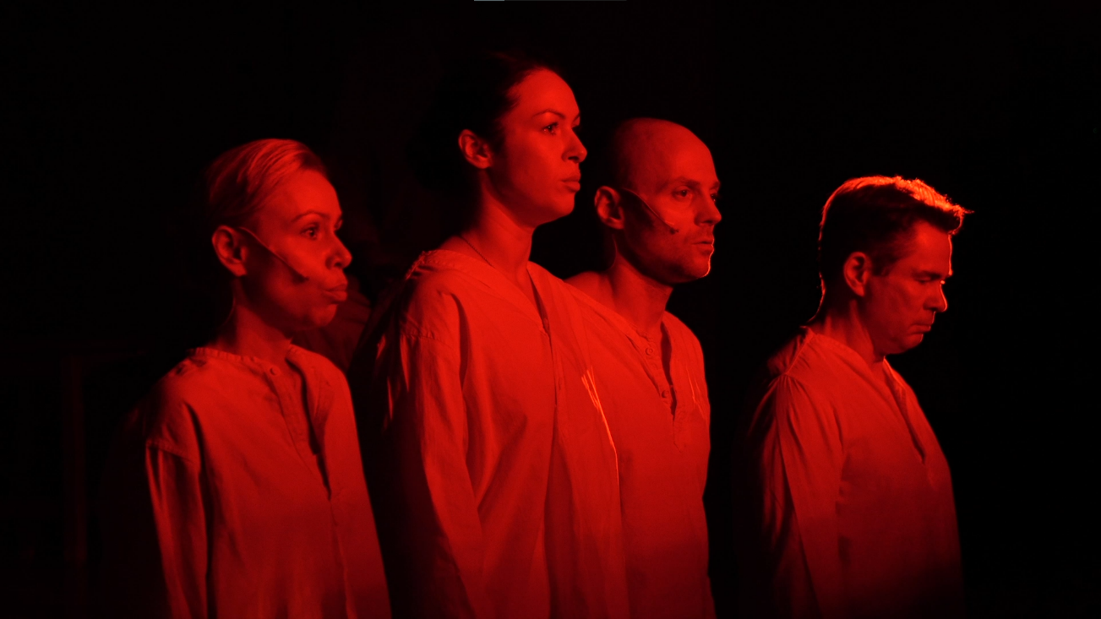

*Д. Михайличенко, Ю. Стожарова, А. Беляев, Д. Муляр*

В «Стойкости» задействованы артисты Московского театра на Таганке, в том числе те, кто принимал участие в любимовской «Шарашке»: заслуженный артист России Дмитрий Муляр, Андрей Беляев, Денис Муляр, Дарья Михайличенко, Юлия Стожарова.

Эпиграфом к постановке стали слова из эссе Иосифа Бродского о книге «Архипелаг ГУЛАГ»: «Возможно, через две тысячи лет чтение “ГУЛАГа” будет доставлять то же удовольствие, что чтение “Илиады” сегодня. Но если не читать “ГУЛАГ” сегодня, гораздо раньше, чем через две тысячи лет, читать обе книги будет некому».

Литературную основу составили сцены из эпопеи «Архипелаг ГУЛАГ» и романа «В круге первом». Солженицын, продолжатель Гомера в своем времени, прокладывает путь по Архипелагу по тем же ориентирам: человек, его природа, характер, поступки, достоинство и бесславие, сила и бессилие, верность и вероломство, отчаяние и надежда, вера и любовь.

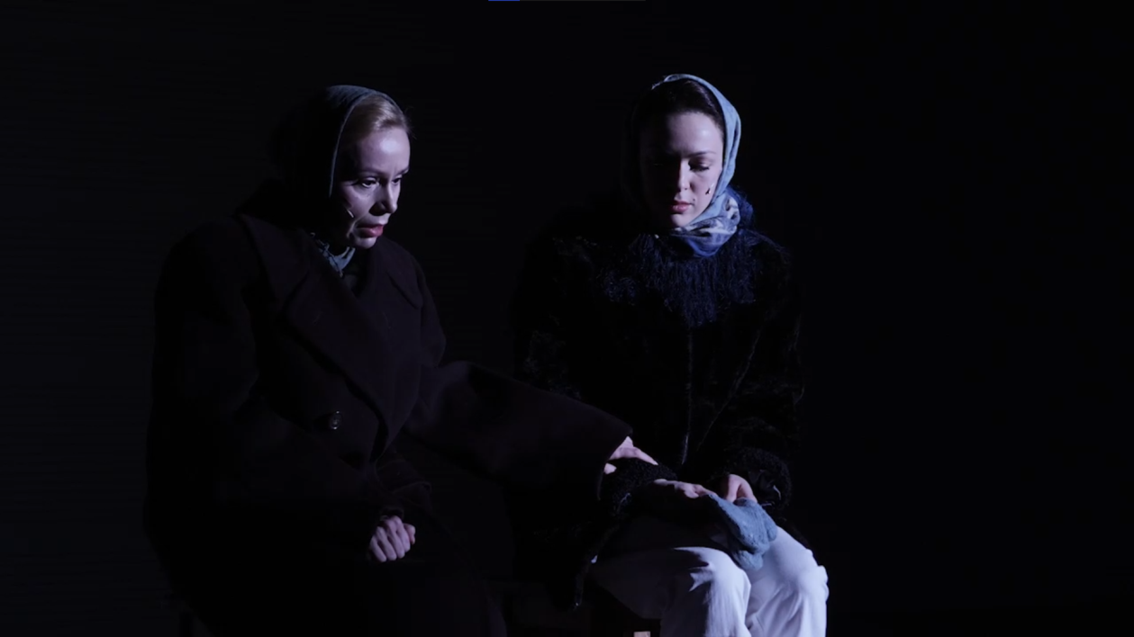

*Дарья Михайличенко, Юлия Стожарова*

Вчерашний показ прошел при полном зале неравнодушных зрителей. Из откликов волонтёров Государственного музея истории ГУЛАГа, посетивших спектакль:

*«Большое спасибо, спектакль был просто замечательный!»*

*«Большое спасибо за спектакль! Сейчас эти эмоции бесценны!»*

*«Огромное спасибо всем актёрам и организаторам, это было фантастически!»*

*«Мне очень понравилось, спектакль вызывал невероятные эмоции, в некоторых сценах меня просто трясло. При том, что в спектакле играют 5 актёров, им удалось отобразить накал и ужас происходящего, передать эмоции».*

*«Очень сильное впечатление, артисты невероятные, большое спасибо за такой осмысленный вечер!»*

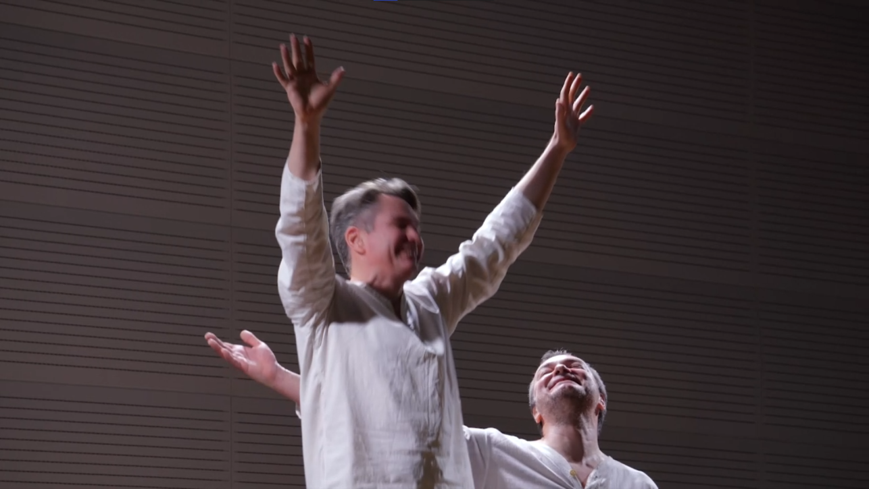

*Дмитрий Муляр, Денис Муляр*

Вместе со всеми зрителями выражаем надежду на то, что спектакль ждет долгая и успешная сценическая жизнь.